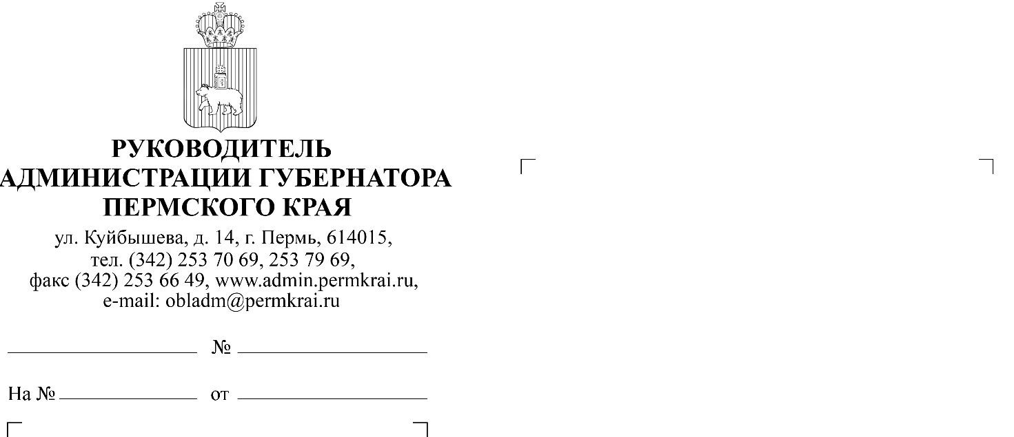
О проведении народного шествия «Бессмертный полк»

Руководителям исполнительных органов государственной власти Пермского края

Жуланова Евгения Викторовна
(342) 217 74 28

Уважаемые коллеги!

В рамках празднования 77-й годовщины Победы в Великой Отечественной войне 1941-1945 гг. народное шествие «Бессмертный полк» в 2022 году (далее – Акция) в Пермском крае состоится в очном формате.
Сбор участников в г. Перми будет организован с 9:00 час.
на Комсомольском проспекте. Шествие колонн начнется после торжественного прохождения войск со стороны Октябрьской площади.
Также возможно участие в Акции в онлайн-формате. Регистрация на сайте 2022.polkrf.ru и в мини-приложениях социальных сетей ВКонтакте
и Одноклассники. Сведения о регистрации прилагается.
Прошу вас проинформировать потенциальных участников Акции
и поддержать проведение Акции на возможных информационных ресурсах.
По вопросам организации Акции в г. Перми можно обращаться в call-центр г. Перми по телефону 8 (342) 205-90-59.

Приложение: упомянутое, на 6 л. в 1 экз.

И.о. руководителя А.Н. Смертин

